**Всероссийский открытый урок культуры безопасности**

**в МАОУ «Саранинская СОШ»**

Первым уроком в новом 2025-2026 учебном году в МАОУ «Саранинская СОШ» был Всероссийский открытый урок культуры безопасности, посвященный правилам безопасного поведения в повседневной жизни и действиям в условиях различного рода чрезвычайных ситуаций.

В связи с высокой социальной значимостью вопросов формирования у обучающихся культуры безопасности жизнедеятельности, в проведении урока принял участие Сергеев Игорь Александрович, начальник отдельного поста ПЧ 1/1 п.Сарана.

Он обосновал необходимость изучения правил безопасности, обозначили наиболее важные составляющие безопасности для детей в школе, в местах с массовым пребыванием людей, на транспорте, дома, на улице, на природе; напомнил о правилах пожарной безопасности, подчеркнул важность выработки практических умений и навыков действий в условиях чрезвычайных ситуаций.

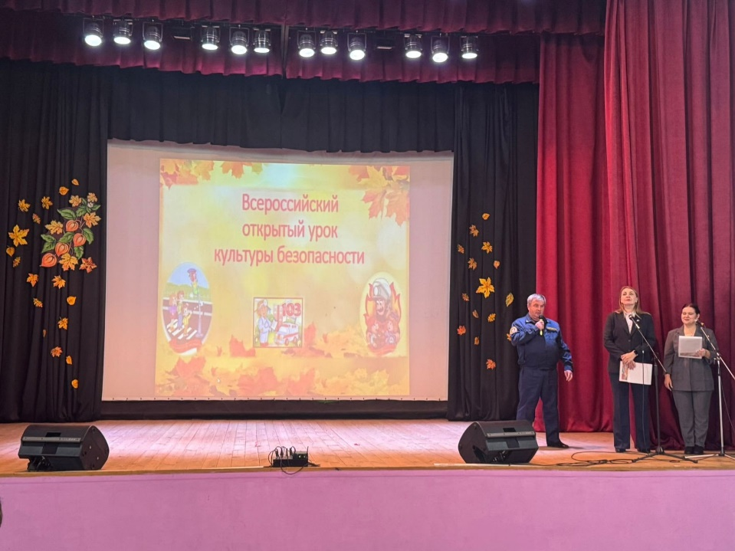

Информация о проведении Всероссийского открытого урока культуры безопасности в МАОУ «Саранинская СОШ» размещена на школьной странице ВК <https://vk.com/wall-200330067_2074>

Преподаватель-организатор ОБЗР Журавлева С.П.